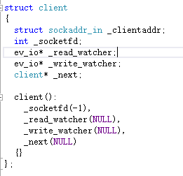

一个文件描述符，一个读IO事件，一个写IO事件，还有一个保存另一个client结构体的指针（如果有的话）。

个人认为，因为这是一个结构体而不是类，因此对client中成员进行操作的函数在结构体外直接写了。（cliwrite就是在类外，可以实现把写的事件插入循环的功能）